计算机与电子信息学院/人工智能学院

《计算机操作系统实验》
课程实验报告

实验名称： 连续存储空间管理模拟
专 业： 计算机科学与技术
姓 名： 成文涛
学 号： 19200312

实验问题描述
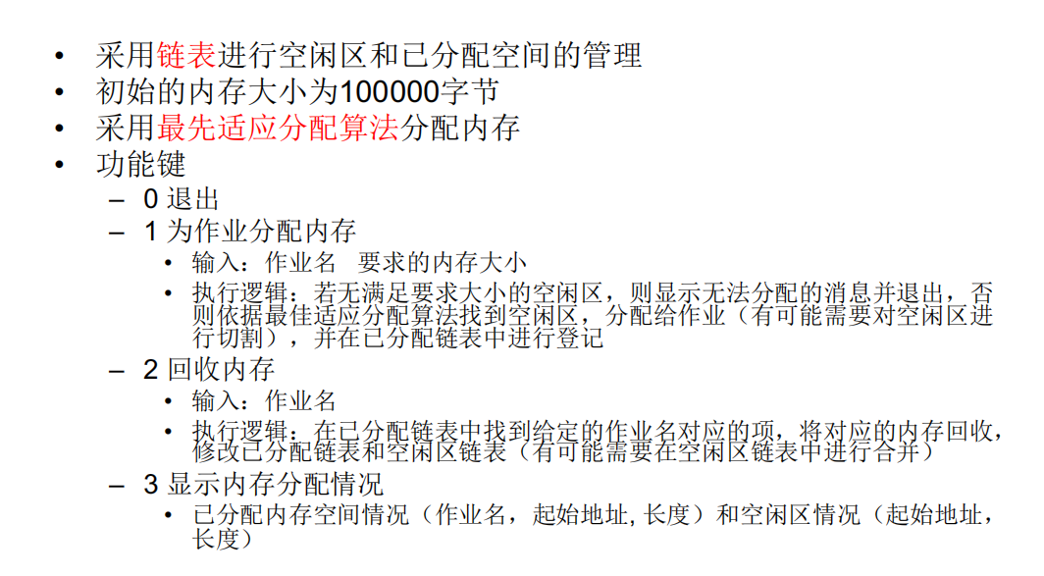
图1

实验原理
流程图如下：

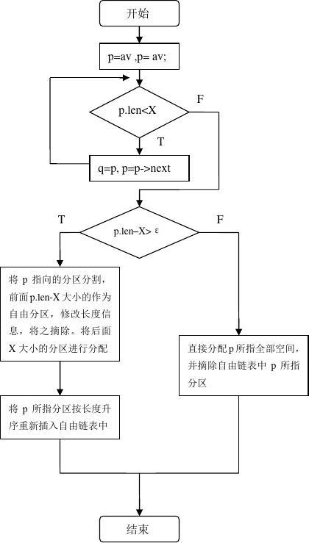
图2 流程图
主要包含 分配和回收这两个算法：
回收算法：
找到作业对应的内存，修改链表，释放内存，整合零碎的内存。
根据最先适应算法，把内存从小到大排序。
- void recycle() {
- if(tmp1->next->job==job)
- {
- //链表修改
- if(tmp1->next->next!=NULL)
- tmp1->next=tmp1->next->next;
- else
- tmp1->next=NULL;
- //内存释放
- delete(trash);
- //内存整合
- integrate();
- //内存排序
- SORT();
- }

分配算法：
从头开始遍历，找到足够大的内存快，然后分配。
- while(tmp!=NULL) {
- if(tmp->length>=require_length)
- {
- flag=1;
- AllocatedSpace* allocated_tmp=allocated_head;
- while(allocated_tmp->next!=NULL)
- allocated_tmp=allocated_tmp->next;
- AllocatedSpace* newallocated=new AllocatedSpace(tmp->start_address,require_length,job)
- allocated_tmp->next=newallocated;
- tmp->length=tmp->length-require_length;
- tmp->start_address+=require_length;
- break; }

心得体会
空闲区的合并一开始写错了：错误思路是：先判断左边能否合并，再判断右边能否合并。
其实没有必要这样，排好序后一定是左边合并右边。

第二次错误是：要多用双指针来遍历，这样会使得代码简洁且快速。最好把头指针设为空，方便遍历时的条件判断。

空闲区的分割比较好写，但是空闲区的合并比较麻烦，在给出的样例上似乎是可以合并的，但是我自己测试的时候似乎是有些问题的，就是没有合并完全。
我猜测是 空闲区的从小到大的排序算法写错了，从而导致了合并算法的错误。
排序算法错误结果如下：
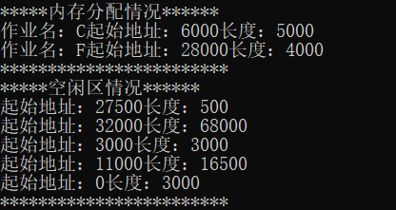
图3
冒泡排序有一行的位置放错了，导致了整个的逻辑错误，还是很可惜的。
最终结果与ppt的样例一致，如下所示：

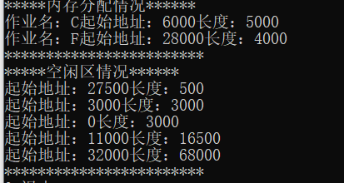
图4

